LAPORAN KEGIATAN
HIMPUNAN MAHASISWA JURUSAN PENDIDIKAN TEKNOLOGI DAN VOKASI
(PROPOSAL KEGIATAN HIMATEKVA)



PROGRAM STUDI PENDIDIKAN TEKNOLOGI INFORMASI
FAKULTAS KEGURUAN DAN ILMU PENDIDIKAN
UNIVERSITAS SULAWESI BARAT
2025

LEMBAR PENGESAHAN
- Judul : Proposal Kegiata HIMATEKVA
- Waktu Pelaksanaan : 19 Juni 2025
- Sasaran Program : Pengurus HIMATEKVA Periode 2025/2026
- Indikator Kinerja Program : Terlaksananya kegiatan Himpunan Mahasiswa
Jurusan Pendidikan Teknologi dan Vokasi
- Kegiatan : Pelantikan
- Sasaran Kegiatan : Pengurus HIMATEKVA Periode 2025/2026
- Biaya : Rp. 500.000,-

Majene, 25 Juli 2025
Mengetahui,

Dekan FKIP Unsulbar | Ketua Prodi Pendidikan Teknologi Informasi
Dr. H. Ruslan, M.Pd | Cita St. Munthakhabag R. S.Pd.,M.Pd
NIP. 196312311990031028 | NIP. 199401182025062005

KATA PENGANTAR

Puji dan syukur kami panjatkan kehadirat Allah SWT atas limpahan rahmat dan karunia-Nya sehingga kegiatan PELANTIKAN yang diselenggarakan oleh Himpunan Mahasiswa Jurusan Pendidikan Teknologi dan Vokasi (HIMATEKVA) dapat terlaksana dengan baik.
Kegiatan ini tidak hanya menjadi simbol peralihan kepengurusan tetapi sebagai momentum untuk mendorong perkembangan himpunan ke arah yang lebih progresif terhadap kebutuhan mahasiswa. Dengan mengusung tema yang telah ditetapkan, kami berharap kegiatan ini dapat membangkitkan semangat baru dalam membangun HIMATEKVA yang lebih aktif, inovatif, dan berdampak bagi civitas akademika serta masyarakat luas.
Kami menyampaikan apresiasi yang setinggi-tingginya kepada seluruh pihak yang telah berkontribusi memberikan dukungan, tenaga, serta pikiran demi terselenggaranya kegiatan ini. Semoga kolaborasi yang terjalin dapat memberikan manfaat yang berkelanjutan bagi HIMATEKVA kedepannya.
Akhir kata, kami berharap kegiatan ini dapat menjadi sumber aspirasi dan motivasi bagi seluruh pihak untuk terus mengembangkan potensi diri serta berkontribusi aktif dalam kemajuan HIMATEKVA. Semoga kegiatan ini berjalan dengan lancer dan memberikan manfaat nyata bagi pengembangan organisasi, peningkatan kualitas mahasiswa, dan kemajuan ilmu pengetahuan di masa yang akan datang.

Majene, 25 Juli 2025

Tim Pelaksana

BAB I
PENDAHULUAN
- Latar Belakang
Pelantikan Himpuan Mahasiswa Pendidikan Teknologi dan Vokasi (HIMATEKVA) merupakan momen penting yang menandai peralihan kepemimpinan dan peneguhan komitmen organisasi dalam menjalankan amanah untuk meningkatkan kualitas akademik dan pengembangan karakter mahasiswa. Sebagai salah satu organisasi kemahasiswaan di lingkungan Fakultas Keguruan dan Ilmu Pendidikan (FKIP), HIMATEKVA memiliki peran strategis dalam menjembatani komunikasi antara mahasiswa dan fakultas serta menyediakan wadah bagi mahasiswa untuk berorganisasi, berkarya, dan berkontribusi dalam berbagai aspek kehidupan kampus, baik dibidang akademik, sosial, maupun budaya.
Pelantikan ini tidak hanya sekedar formalitas, tetapi juga menjadi simbol keberlanjutan perjuangan organisasi dalam mewujudkan visi dan misi HIMATEKVA yang berfokus pada pengembangan potensi mahasiswa di bidang pendidikan teknologi. HIMATEKVA juga memiliki tanggung jawab besar untuk turut serta menciptakan lingkungan yang kondusif bagi pengembangan pengetahuan, keterampilan, dan karakter mahasiswa, serta mendukung tercapainya tujuan pendidikan yang lebih baik.
Melalui laporan penanggungjawab ini, kami berharap dapat memberikan gambaran mengenai kegiatan yang telah dilaksanakan serta upaya yang telah dilakukan dalam mewujudkan tujuan organisasi untuk membawa HIMATEKVA kearah yang lebih maju dan berkembang.

- Landasan Kegiatan
Adapun yang menjadi dasar dari kegiatan kami adalah:
- Merupakan salah satu dari program kerja HIMATEKVA
- Hasil rapat HIMATEKVA , tepatnya pada tanggal 9 Juni 2025
- Maksud dan Tujuan
Adapun maksud dan tujuan dari kegiatan kami adalah:
- Menetapkan dan meresmikan kepengurusan HIMATEKVA yang baru
- Menumbuhkan semangat dan motivasi berorganisasi
- Menguatkan komitmen terhadap visi dan misi organisasi
- Menjadi awal perencanaan program kerja kepengurusan
- Mempererat hubungan antar anggota himpunan.

- Jadwal Kegiatan
Kegiatan ini direncanakan pada bulan Februari 2025
- Target Peserta
Target peserta dari kegiatan ini adalah sebagai berikut:
- Pengurus HIMATEKVA terpilih (periode baru yang terpilih)
- Anggota aktif HIMATEKVA
- Demisioner/pengurus periode sebelumnya
- Perwakilan Dosen dan pihak jurusan (sebagai tamu undangan atau saksi pelantikan)
- Perwakilan organisasi mahasiswa lainnya (HIMA dan BEM untuk mempererat hubungan antar lembaga).
- Penyelenggara
Penyelenggara dari kegiatan ini adalah Himpunan Mahasiswa Prodi Pendidikan Teknologi Informasi Fakultas Keguruan dan Ilmu Pendidikan Universitas Sulawesi Barat. Adapun panitia dari acara ini adalah seluruh kepengurusan Himpunan Mahasiswa Prodi Pendidikan Teknologi Informasi.

BAB II
PELAKSANAAN KEGIATAN
- Metode Pelaksanaan
Persiapan kegiatan ini diawali dengan rapat koordinasi yang mencakup pembentukan panitia pelaksana pelantikan, penentuan waktu dan tempat, penyusunan konsep serta susunan acara. Setelah pelaksanaan rapat, dilanjutkan dengan koordinasi kepada pihak jurusan, persiapan tamu undangan, serta persiapan logistik pelantikan.

- Rencana Tahapan dan Waktu Pelaksanaan

Uraian | Bulan
Uraian | Juni | Juli
Pembentukan Panitia
Pemberitahuan ke Pihak Jurusan
Penyediaan Sarana dan Prasarana
Pelantikan
Pembuatan Laporan Akhir

BAB III
RINCIAN ANGGARAN PELAKSANAAN KEGIATAN
Besar biaya yang digunakan dalam melaksanakan Kegiatan Pelantikan adalah Rp. 500.000.- dengan rincian penggunaan anggaran biaya yang ditampilkan pada Tabel 1.
Tabel 1. Realisasi Anggaran Belanja Kegiatan Pelantikan
Jenis Barang | Volume | Harga Satuan | Jumlah
Konsumsi | 27 | Rp.12.000 | Rp. 324.000
Air Dos | 2 | Rp. 27.000 | Rp. 54.000
Baliho | 1 | Rp. 75.000 | Rp. 75.000
HVS | 1 | Rp. 10.000 | Rp. 10.000
Lakban | 1 | Rp. 17.000 | Rp. 17.000
Amplop | 1 | Rp. 20.000 | Rp. 20.000
Total |  |  | Rp. 500.000

BAB IV
PENUTUP
Demikian laporan pertanggung jawaban kegiatan ini dibuat. Besar harapan kami, semoga kegiatan ini berjalan dengan lancar dan partisipasi para peserta dan pendamping, kami ucapkan terima kasih yang tak terhingga.

Majene, 25 Juli 2025

HORMAT KAMI
PANITIA PELAKSANA KEGIATAN
PELANTIKAN
Ketua Panitia Sekretaris

SULTAN AL FARESI AMEL KALIMBUANG
NIM. H0724514 NIM. H0724524

Mengetahui,
Ketua Umum HIMATEKVA FKIP
Universitas Sulawesi Barat

MUTIARA RAMADANI
NIM. H0724518
LAPORAN PERTANGGUNGJAWABAN KEGIATAN
HIMPUNAN MAHASISWA JURUSAN PENDIDIKAN TEKNOLOGI DAN VOKASI
(PROPOSAL KEGIATAN HIMATEKVA)

PROGRAM STUDI PENDIDIKAN TEKNOLOGI INFORMASI
FAKULTAS KEGURUAN DAN ILMU PENDIDIKAN
UNIVERSITAS SULAWESI BARAT
2025

DOKUMENTASI KEGIATAN

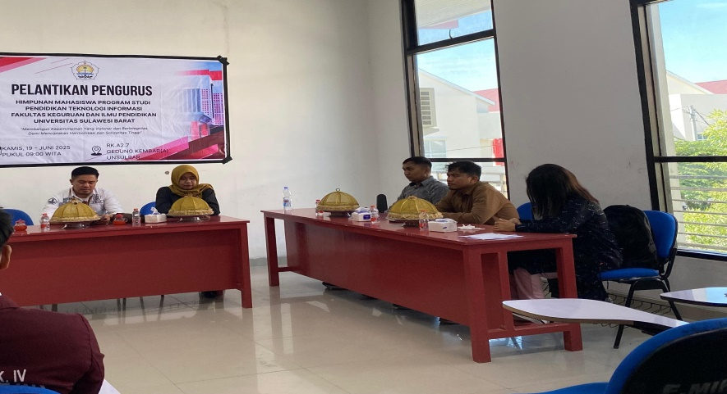
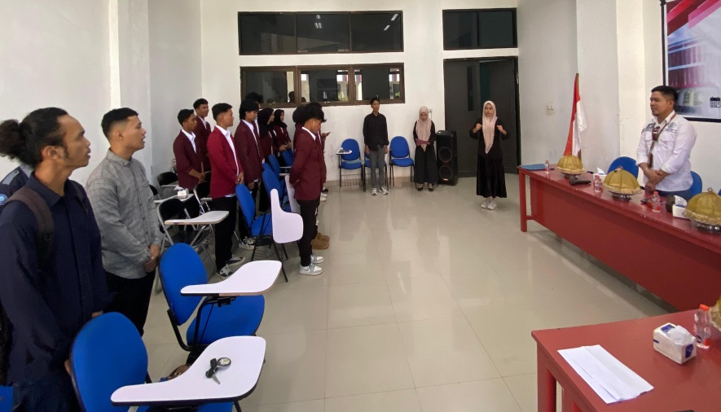
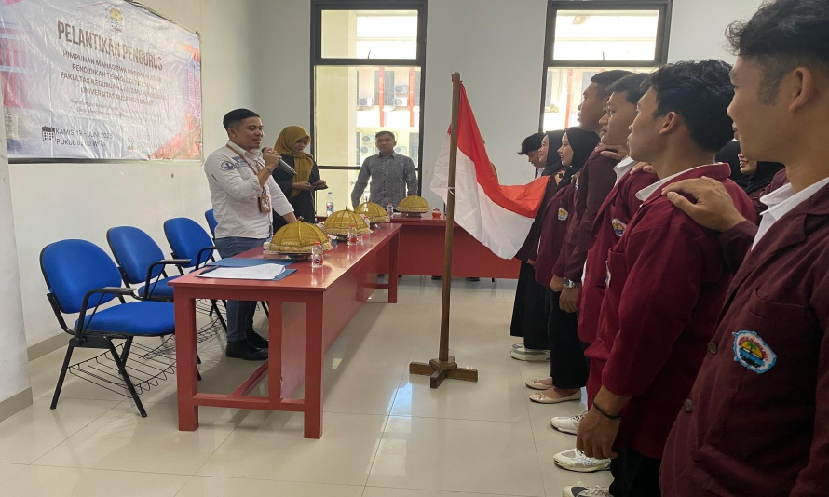

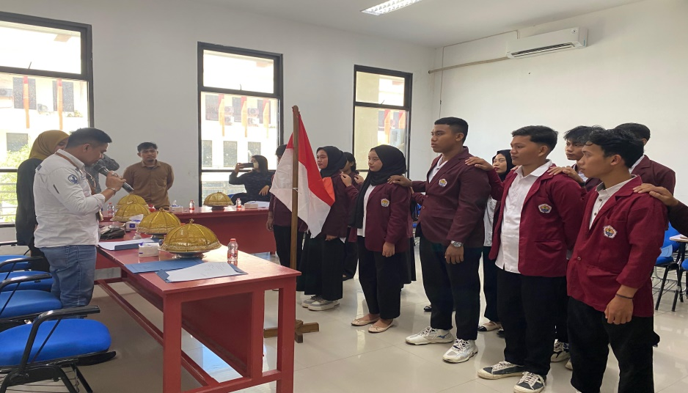
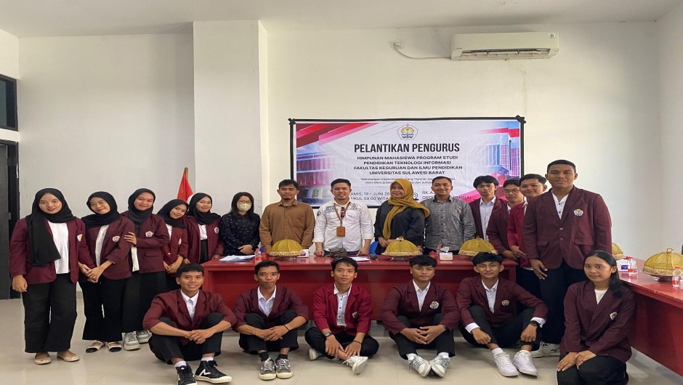
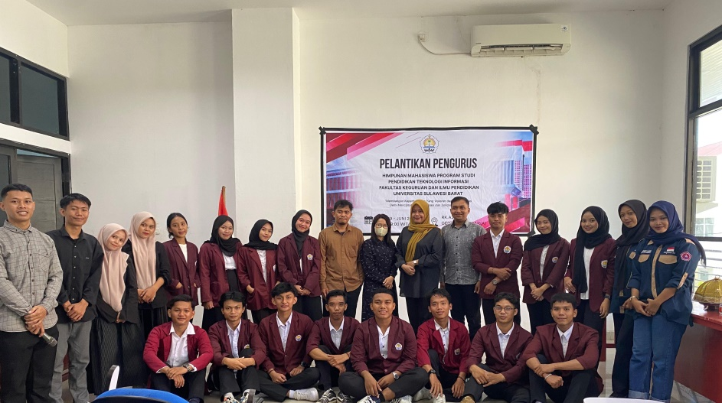

DAFTAR TAMU PELANTIKAN
HIMPUNAN MAHASISWA PENDIDIKAN TEKNOLOGI INFORMASI
Kamis, 19 Juni 2025
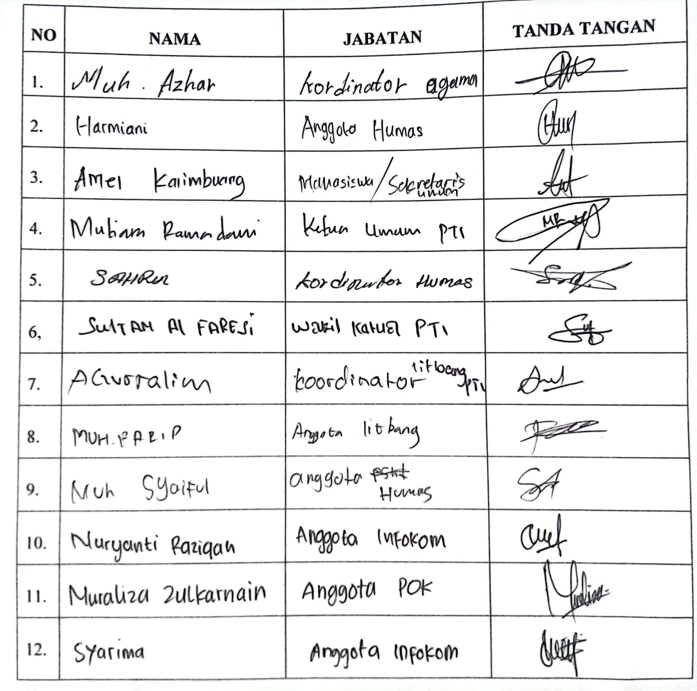
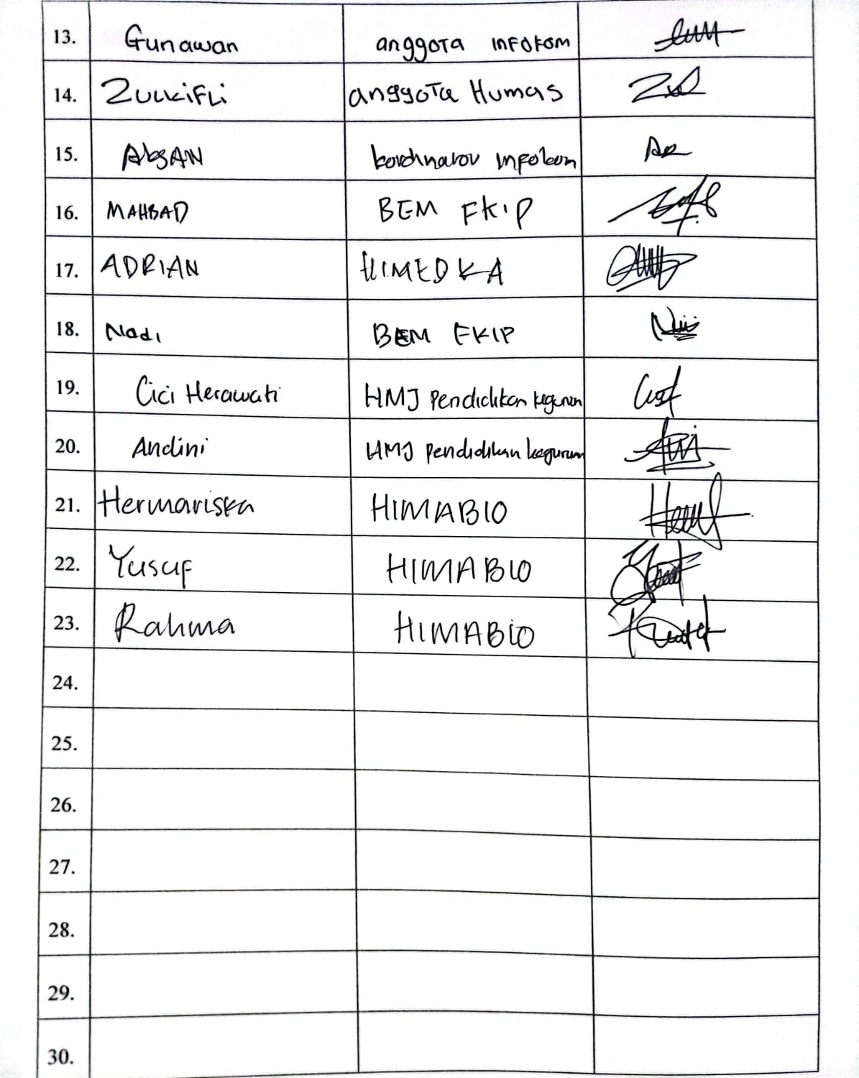


KEMENTERIAN PENDIDIKAN, KEBUDAYAAN,RISET DAN TEKNOLOGI
UNIVERSITAS SULAWESI BARAT
FAKULTAS KEGURUAN DAN ILMU PENDIDIKAN
Jalan Prof. Dr. Baharuddin Lopa, SH, Lutang, Majene, Sulawesi Barat
Telp/Fax : (0422) 22559, 270059, Website:http://unsulbar.ac.id

REKAPITULASI PROPOSAL KEGIATAN HIMATEKVA
PROGRAM STUDI PENDIDIKAN TEKNOLOGI INFORMASI
FAKULTAS KEGURUAN DAN ILMU PENDIDIKAN
[1] | [2] | [3] | [4] | [5]
 | Penerimaan dana proposal kegiatan himatekva prodi pendidikan teknologi informasi | Rp. 500.000 |  | Rp. 500.000
1 | Belanja bahan |  | Rp. 500.000 | Rp -

Majene, 25 Juli 2025

Penanggung Jawab Kegiatan

Ketrin Rinayanti Manullang S.Pd.,S.Kom.,M.Pd

KEMENTERIAN PENDIDIKAN, KEBUDAYAAN,RISET DAN TEKNOLOGI
UNIVERSITAS SULAWESI BARAT
FAKULTAS KEGURUAN DAN ILMU PENDIDIKAN
Jalan Prof. Dr. Baharuddin Lopa, SH, Lutang, Majene, Sulawesi Barat
Telp/Fax : (0422) 22559, 270059, Website:http://unsulbar.ac.id

BUKU KAS UMUM
FORUM DEKAN FKIP PTN
FAKULTAS KEGURUAN DAN ILMU PENDIDIKAN
Tanggal | Uraian | Penerimaan | pengeluaran | Saldo
1 | 2 | 3 | 4 | 5
19 Juni 2025 | Terima dari Bendahara pengeluaran FKIP UNSULBAR | Rp. 500.000 | - | Rp. 500.000
19 Juni 2025 | Biaya makan peserta dan panitia (konsumsi) |  | Rp. 12.000 | Rp.488.000
19 Juni 2025 | Biaya air dos |  | Rp. 27.000 | Rp. 461.000
19 Juni 2025 | Baliho |  | Rp. 75.000 | Rp. 386.000
19 Juni 2025 | Hvs |  | Rp. 10.000 | Rp. 370.000
19 Juni 2025 | Lakban |  | Rp. 17.000 | Rp. 47.000
19 Juni 2025 | Amplop |  | Rp. 20.000 | Rp. 27.000

Majene, 25 juli 2025
Menyetujui :
Wakil Dekan II Bendahara Fakultas

Amran Yahva, S.Pd., M.Pd Hj.Adibah Putri Nasaruddin, S.Sos
Nip.198703052019031007 Nip. 1984041722009042004

